**Министерство науки и высшего образования Российской Федерации**

Федеральное государственное автономное образовательное учреждение высшего образования «Уральский федеральный университет имени первого Президента России Б.Н. Ельцина

Институт радиоэлектроники и информационных технологий – РТФ

Центр ускоренного обучения

**ОТЧЕТ ПО ЛАБОРАТОРНОЙ РАБОТЕ №9**

**По дисциплине «Программирование»**

Студент группы РИЗ-140938у Бабенко М.А.

Преподаватель: Архипов Н.А.

**Екатеринбург, 2025 г.**

**Лабораторная работа N9**

**«Введение в алгоритмы и структуры данных. Исследование возможностей**

**коллекций в языке программирования Java»**

Цель: приобретение навыков работы с рекурсивными методами, знакомство с динамическими структурами данных, приобретение навыков создания и использования простейшей динамической структуры, исследование возможностей коллекций в языке программирования Java, сравнение коллекций по времени выполнения операций, знакомство с реализацией коллеккций

**Задания для самостоятельной работы**

**Задание 1.** Создать приложения для демонстрации примеров 1 – 5 из раздела 1. Для примера 5 дополнительно вывести в консоль последовательность обхода дерева рекурсивных вызовов.

В **proj91.java** записывается программа, выводящая последовательность значения элементов числового ряда, в которой реализована рекурсия – вызов метода из себя самого. В ней в главном методе вызывается метод **m** для расчета значения элемента ряда, а далее, в этом методе, вызывается вывод в консоль расчитанного значения, после - он же, пока значение элемента ряда не перестанет удовлетворять условиям.

Результат работы программы и ее код показан на рисунке 1.

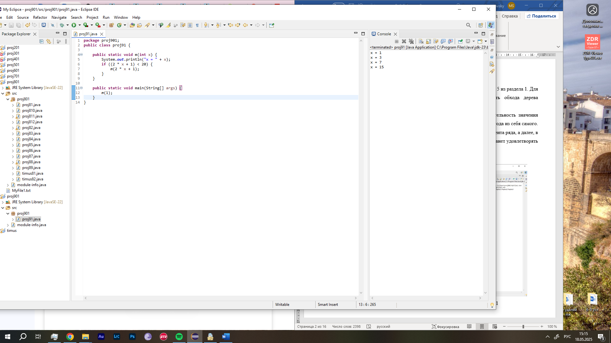

Рисунок 1 – Код и результат работы программы proj91

В **proj92.java** записывается программа, выводящая последовательность значения элементов числового ряда, в которой реализована рекурсия – вызов метода из себя самого. В ней в главном методе вызывается метод **m** для расчета значения элемента ряда, а далее, в этом методе, вызывается он же, пока значение элемента ряда не перестанет удовлетворять условиям; после этого происходит вызов команды, которая будет выводить в консоль все рассчитанные значения. Так как вывод находится после рекурсивного вызова, первым будет выведено последнее полученное значение, а затем, т.к. произошел выход из обработчика метода, будут поочередно выводится другие ранее рассчитанные значения – в обратном порядке.

Результат работы программы и ее код показан на рисунке 2.

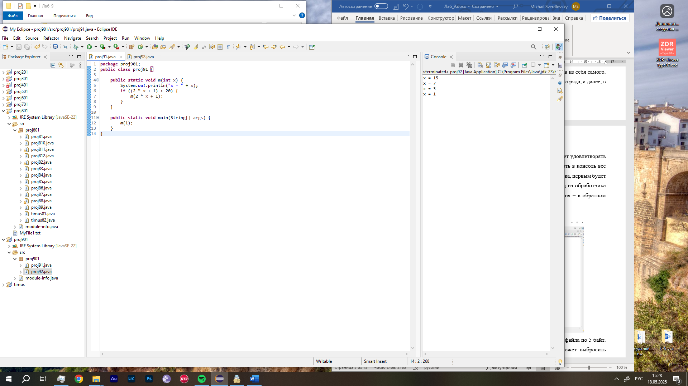

Рисунок 2 – Код и результат работы программы proj92

В **proj93.java** записывается программа, выводящая последовательность значения элементов числового ряда, в которой реализована рекурсия – вызов метода из себя самого. Создается приватная переменная step, указывающая на глубину рекурсии. В программе в главном методе вызывается метод **m** для расчета значения элемента ряда. В начале вызывается метод, который по мере новой рекурсии добавляет пробелы в консоли а далее, в этом методе, вызывается он же, пока значение элемента ряда не перестанет удовлетворять условиям; после этого происходит выход из рекурсий, и вывод командой в консоль значений в обратном порядке.

Результат работы программы и ее код показан на рисунке 3.

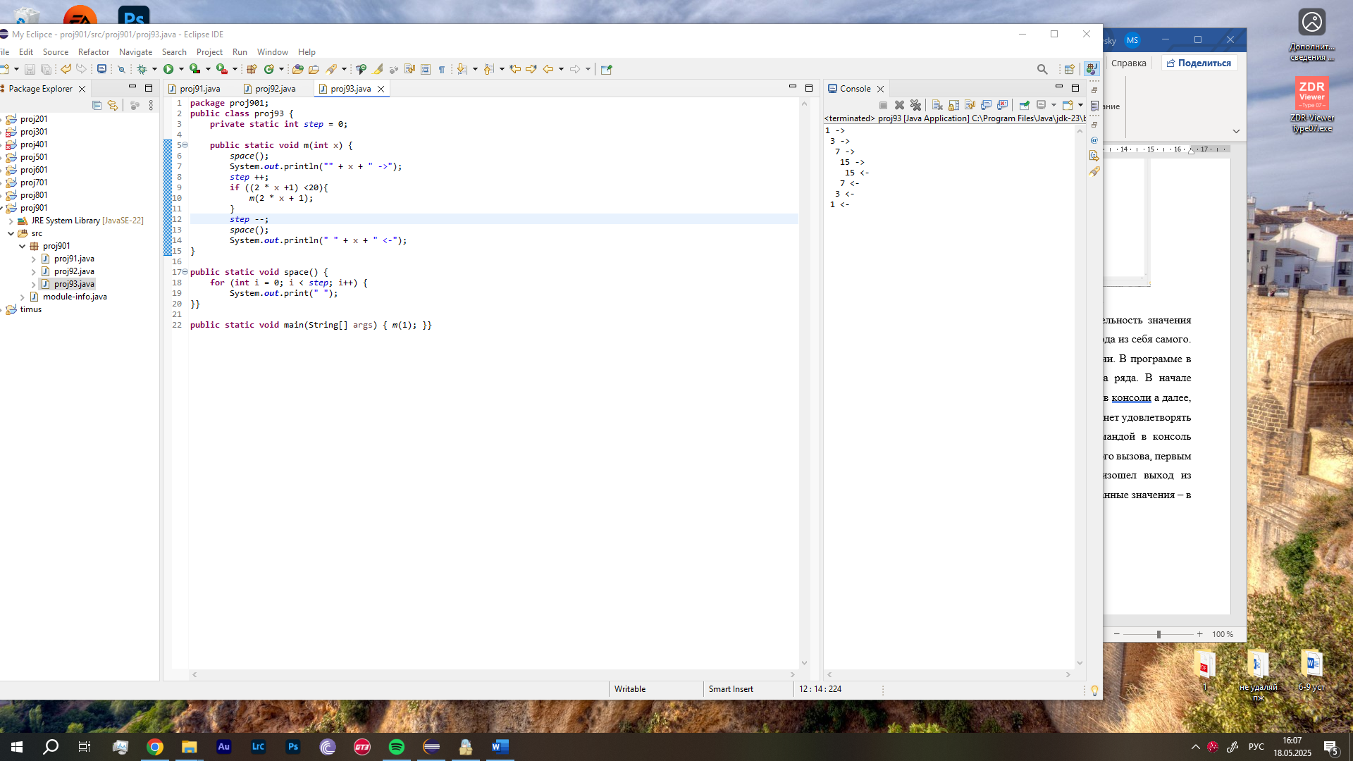

Рисунок 3 – Код и результат работы программы proj93

В программе **proj94.java** в главном методе реализуется выозов метода **fact** с числом 5 в качестве аргумента. В методе **fact** реализуется вычисление факториала числа при помощи рекурсии, где метод сам себя вызывает, пока n не будет равно 1. Метод возвращает значение факториала, и оно выводится в консоль. Результат работы программы и ее код показан на рисунке 4.

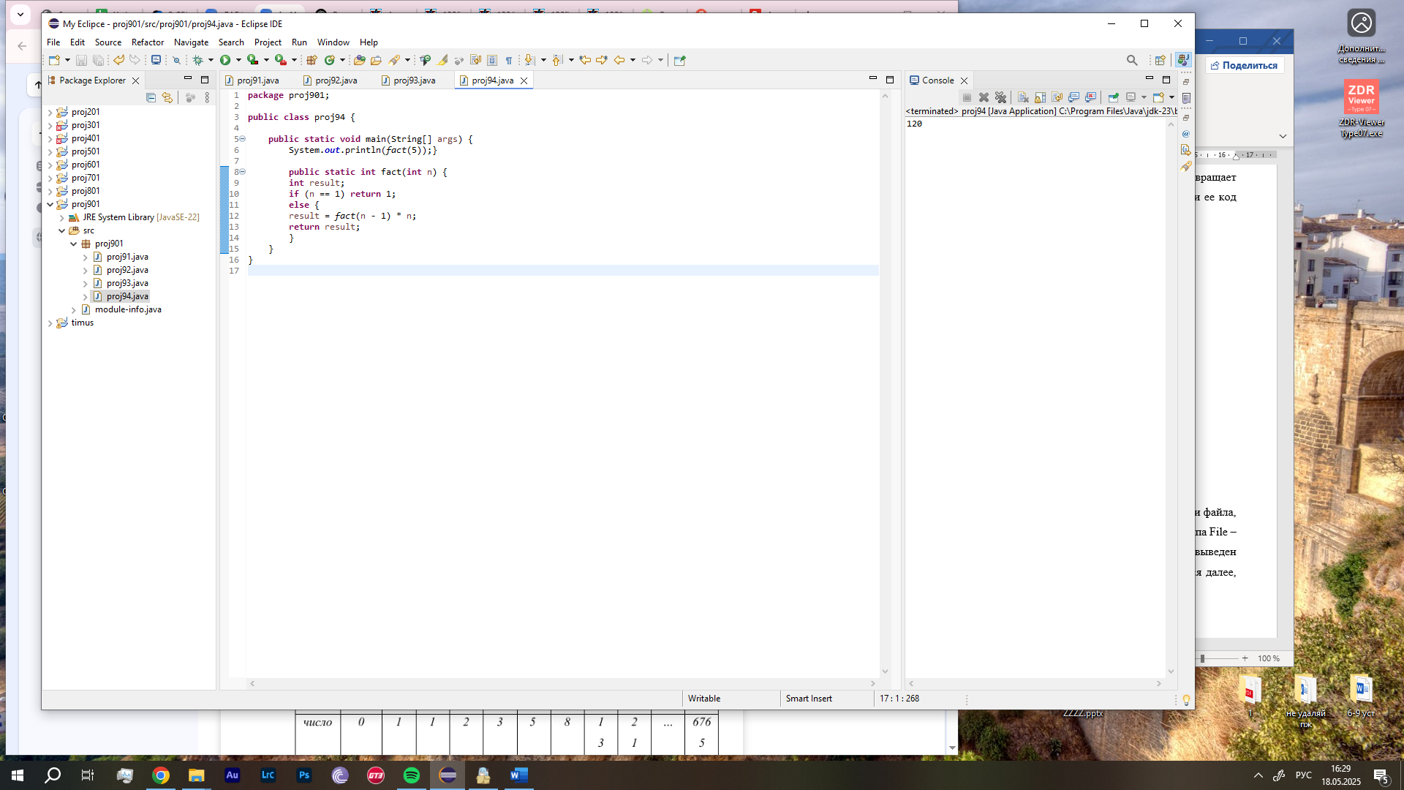

Рисунок 4 – Код и результат работы программы proj94

В программе **proj95** в главном методе происходит вызов команды вывода значения метода **fact** с числом 5 в качестве аргумента. В этом методе реализован поиск чисел Фибоначчи. В начале метода вызывается метод **space**, который ставит пробелы для более понятной визуализации в консоли. Затем, команда ввода-вывода показывает каждый шаг и значение числа, которое было рассчитано на этом шаге рекурсии. Переменная step показывает глубину рекурсии и нужна для визуализации ее процесса; при прохождении вглубь рекурсии, значение ее глубины увеличивается. При каждом выходе из рекурсии, значение уменьшается, и выводится значение на выходах из каждого шага рекурсии.

Код программы и ее работа показаны на рисунке 5.

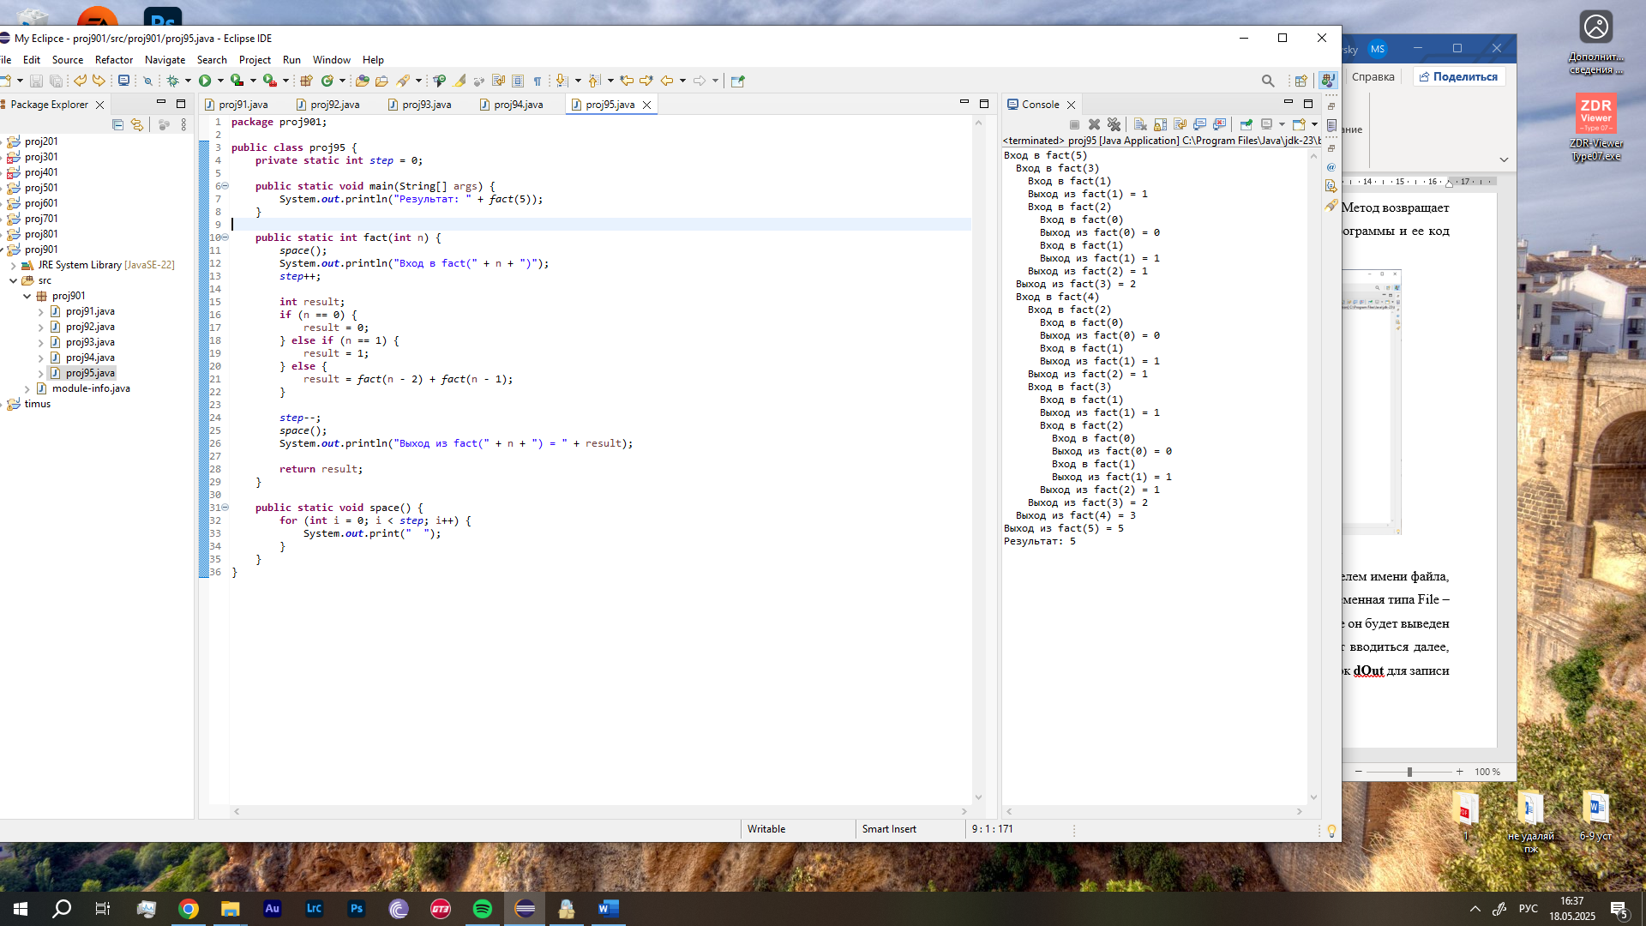

Рисунок 5 – Код и результат работы программы proj85

**Задание 2**. Создать приложение с использованием рекурсии для перевода целого числа, введенного с клавиатуры, в двоичную систему счисления.

В главном методе происходит ввод числа, которое требуется перевести. Далее, программой проверяется: если число 0 или 1, оно сразу выводится на экран. Если число другое, то производится вызов метода **toBinary** с числом **n** в качестве аргумента. В нем происходит рекурсивное деление на 2, пока число не кончится, а по выходу из рекурсии, каждый раз будет выводится остаток от деления числа на 2 в обратном порядке, чтобы сохранить правильность записи двоичных чисел.

Результат работы программы и ее код показан на рисунке 6.

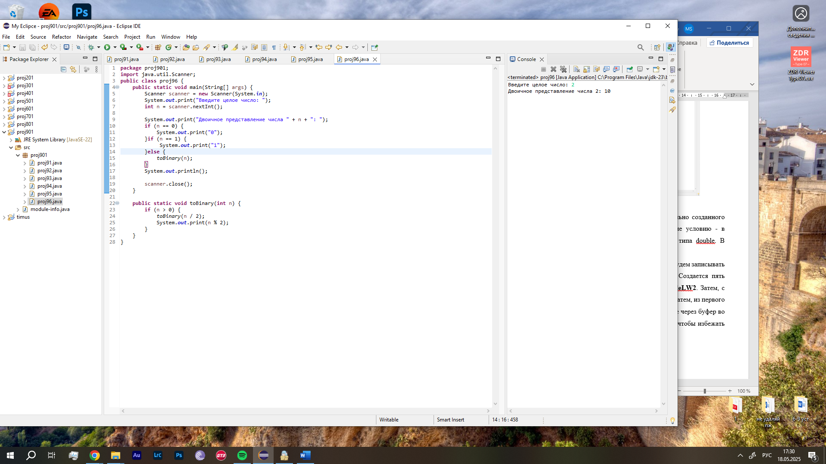

Рисунок 6 – Код и результат работы программы proj811

**Задание 3**. Создать приложение, позволяющее ввести и вывести одномерный массив целых чисел. Для ввода и вывода массива разработать рекурсивные методы вместо циклов for.

Создается главный метод, в котором происходит ввод размера массива, затем создается массив, и появляется уведомление о вводе элементов массива. В этот момент вызывается метод **inputArray**, в котором в качестве аргументов передается array (служебное слово для массива), 0 (нулевой элемент массива) и scanner (служебное слово для ввода с клавиатуры).

В методе **inputArray** создается условие для прерывания рекурсии – пока индекс меньше чем длинна массива, будет происходить ввод size-ого элемента. Процесс сопровождается уведомлением в консоль, которое лежит внутри рекурсии – происходит ввод элементов массива по порядку.

После завершения метода, вызывается главный, в котором присутствует уведомление о выводе элементов массива, и происходит вызов метода **printArray**, в котором в качестве аргументов передается array (служебное слово для массива), 0 (нулевой элемент массива).

В методе **printArray** создается условие для прерывания рекурсии – пока индекс меньше чем длинна массива, будет происходить вывод size-ого элемента. Процесс сопровождается уведомлением в консоль, которое лежит внутри рекурсии – происходит ввод элементов массива по порядку.

Результат работы программы и ее код показан на рисунке 7.

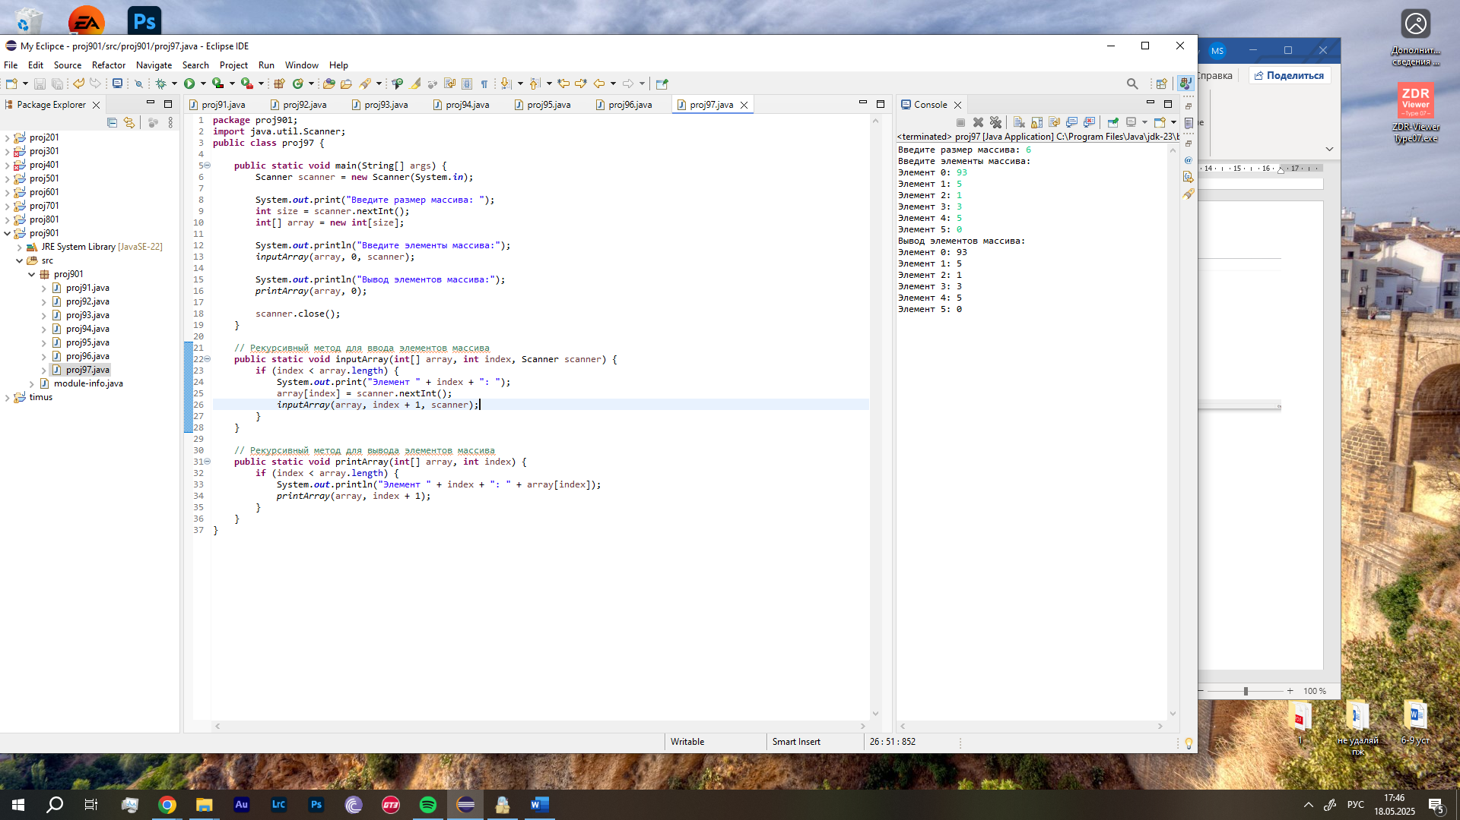

Рисунок 7 – Код и результат работы программы proj97

**Задание 4.** Выполнить пример 1 из раздела 2 Отработать код с помощью отладчика и привести скриншоты минимум трех точек, обработанных отладчиком.

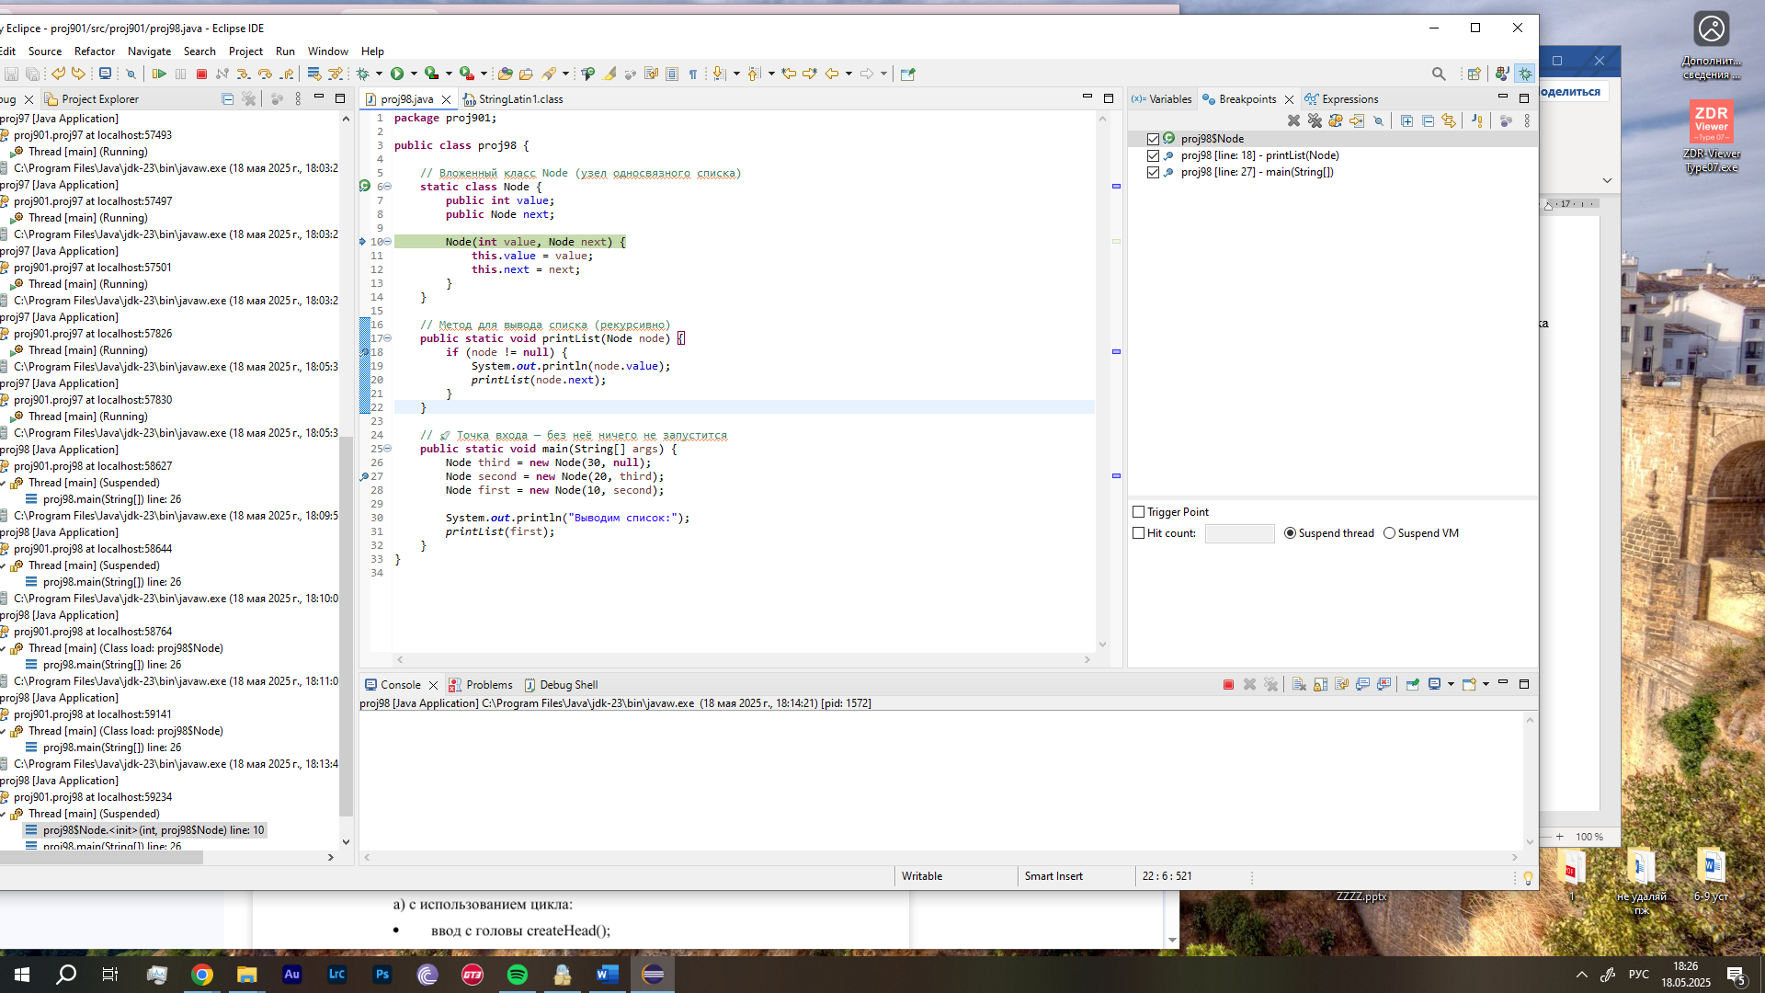

Рисунок 8 – Обработка отладчиком точка 1

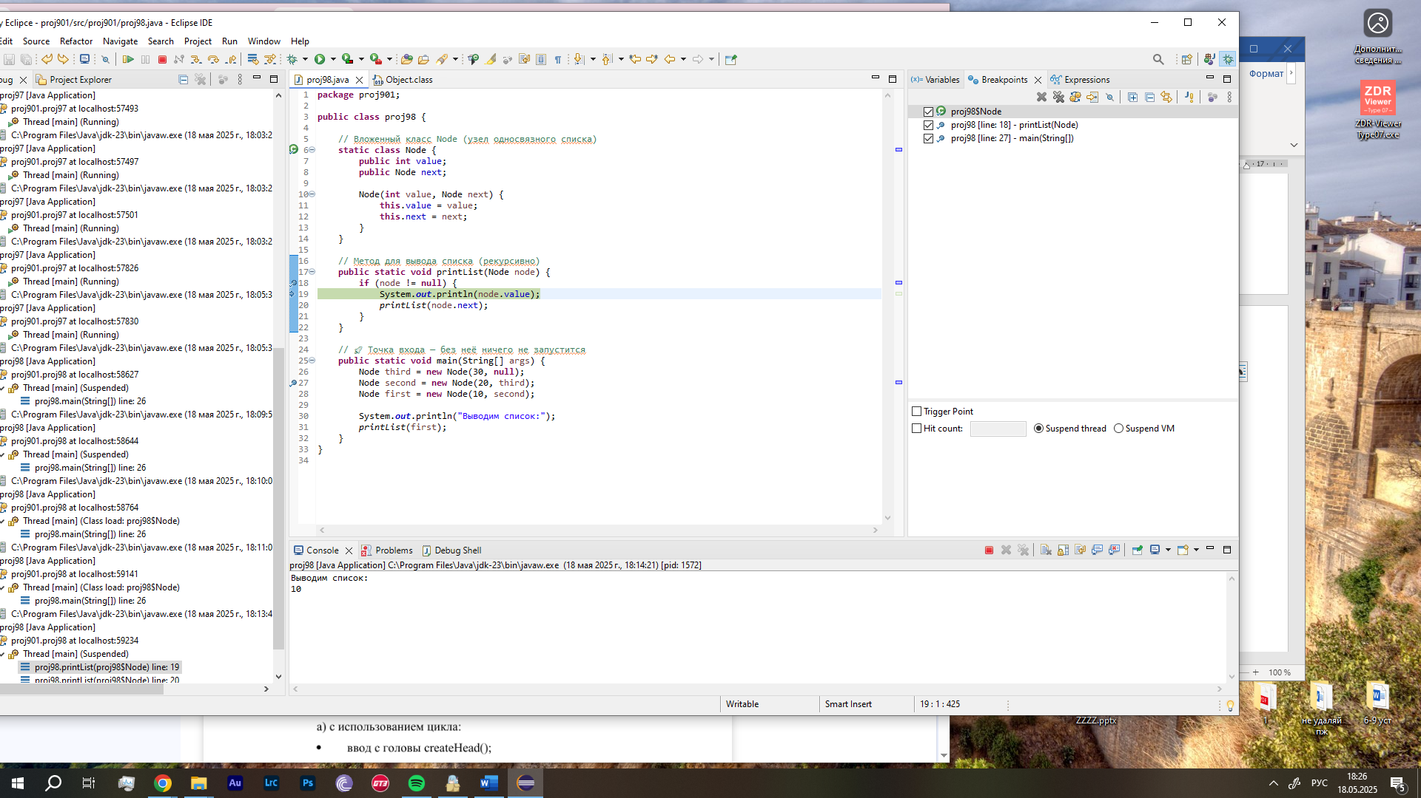

Рисунок 9 – Обработка отладчиком точка 2

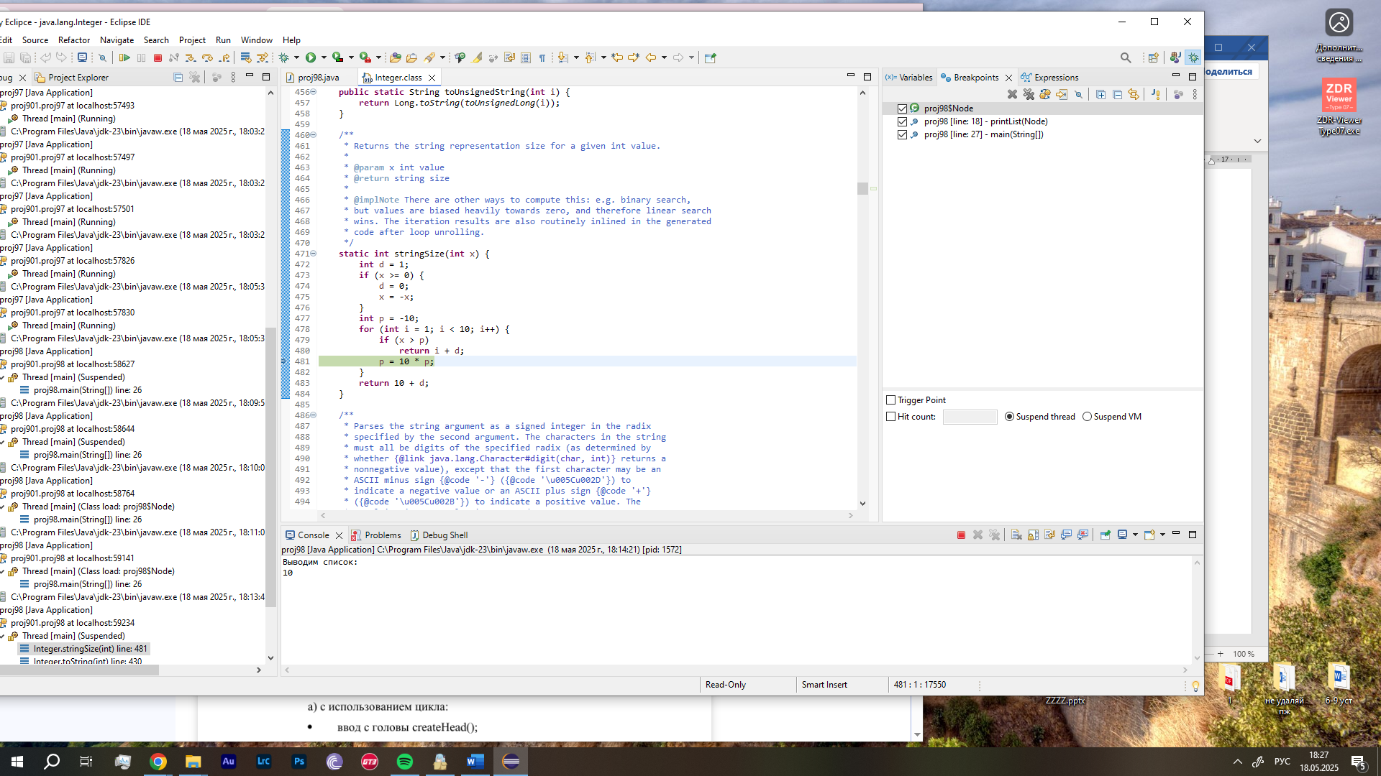

Рисунок 10 – Обработка отладчиком точка 3

**Задание 4.** Выполнить пример 1 из раздела 2 Отработать код с помощью отладчика и привести скриншоты минимум трех точек, обработанных отладчиком.

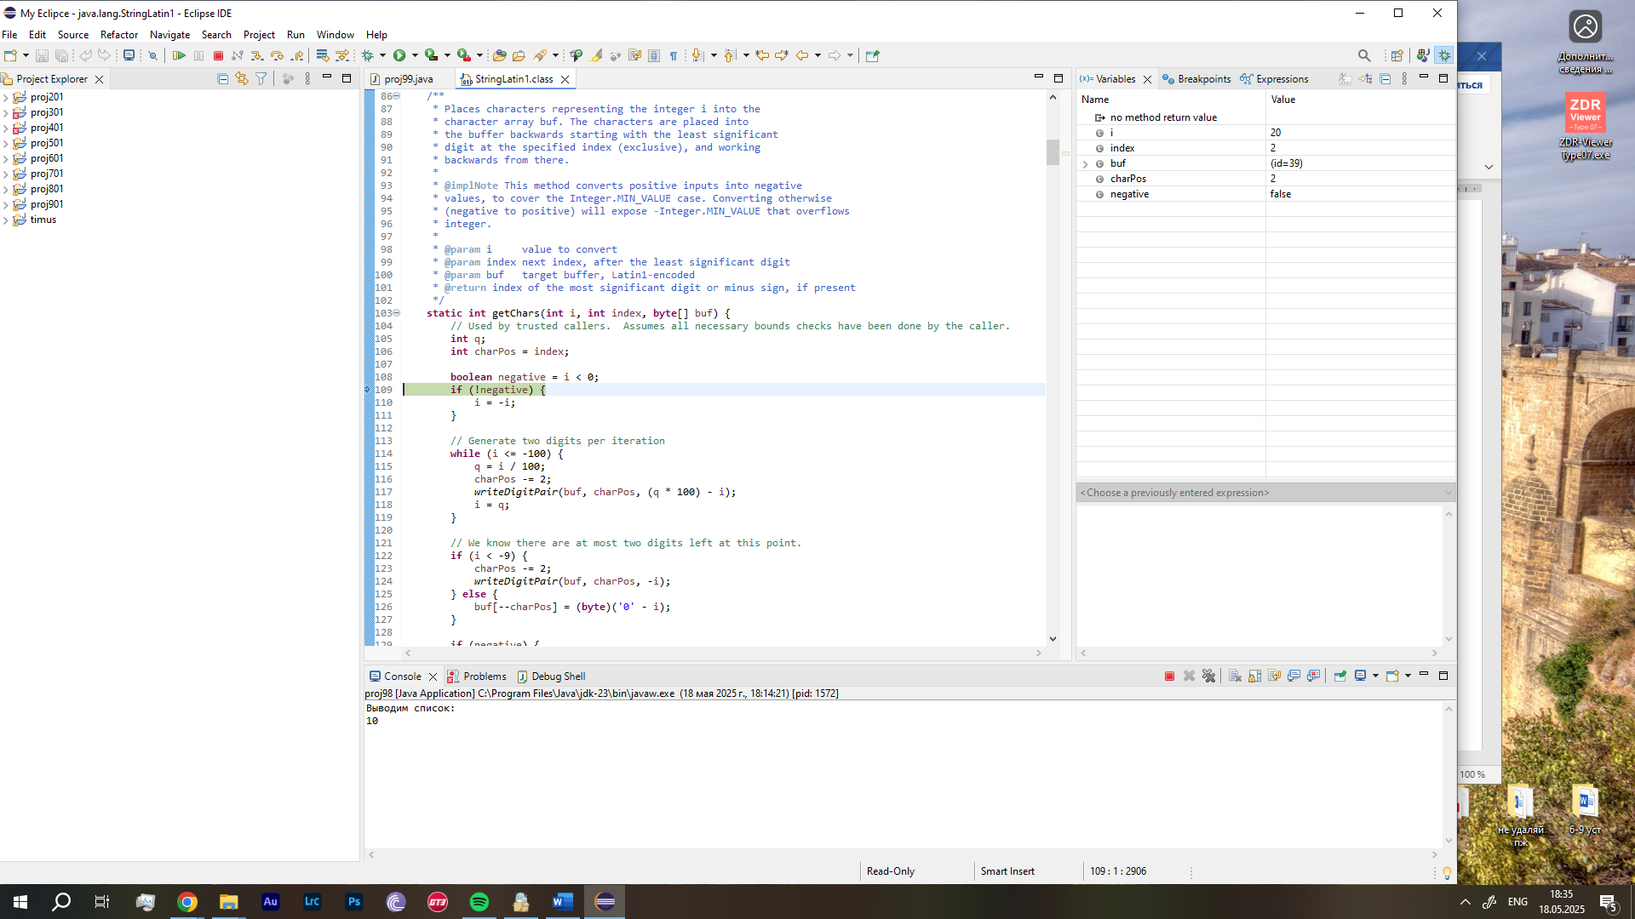

Рисунок 11 – Обработка отладчиком точка 1

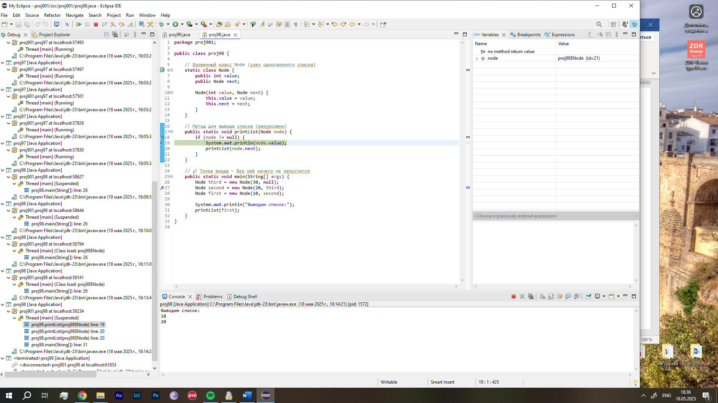

Рисунок 12 – Обработка отладчиком точка 2

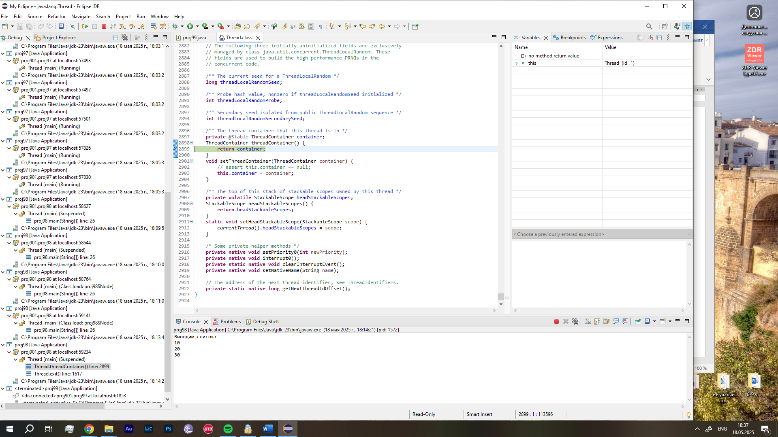

Рисунок 13 – Обработка отладчиком точка 3

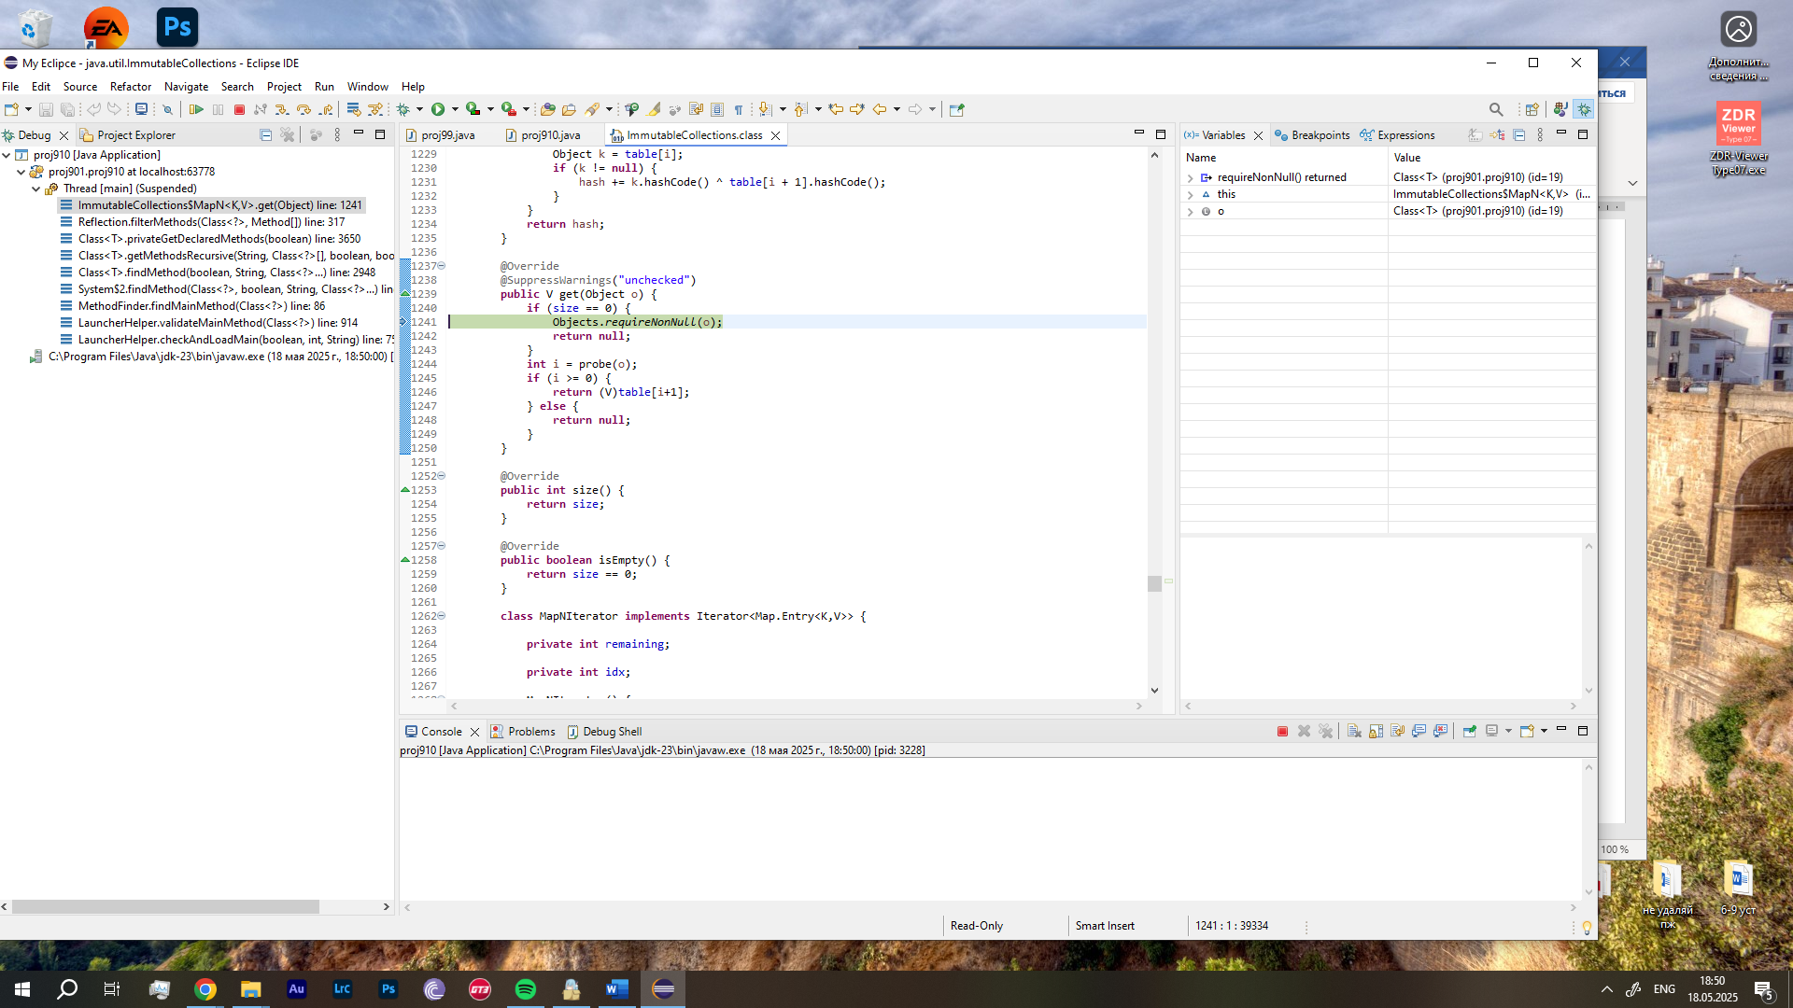

Рисунок 14 – Обработка отладчиком точка 1

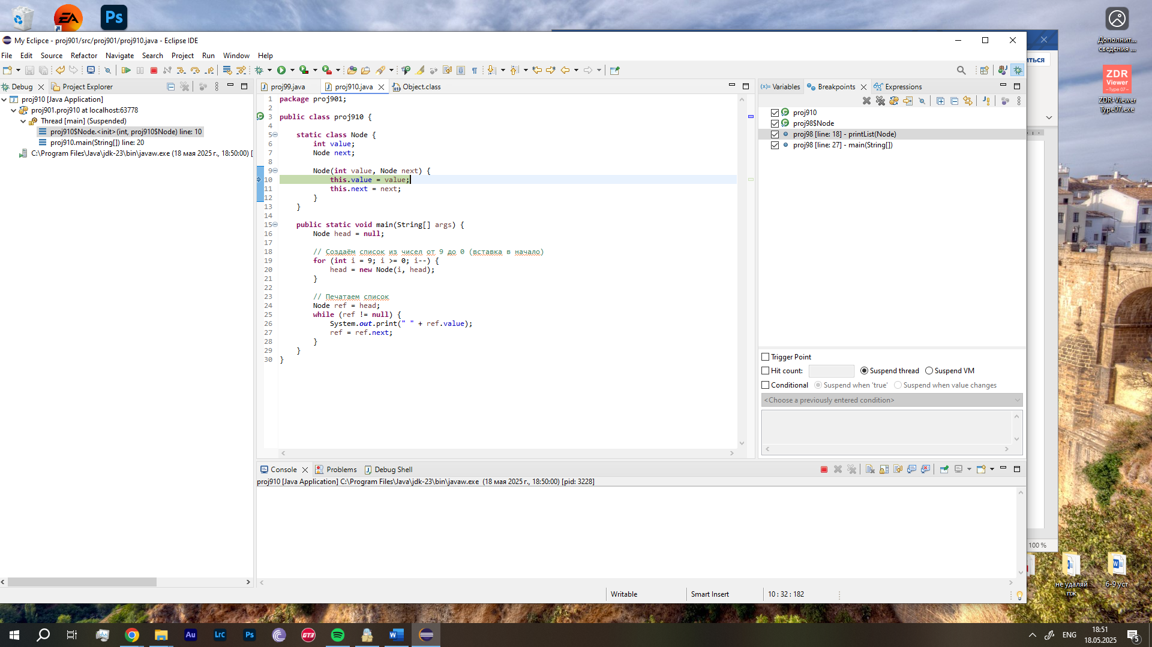

Рисунок 15 – Обработка отладчиком точка 2

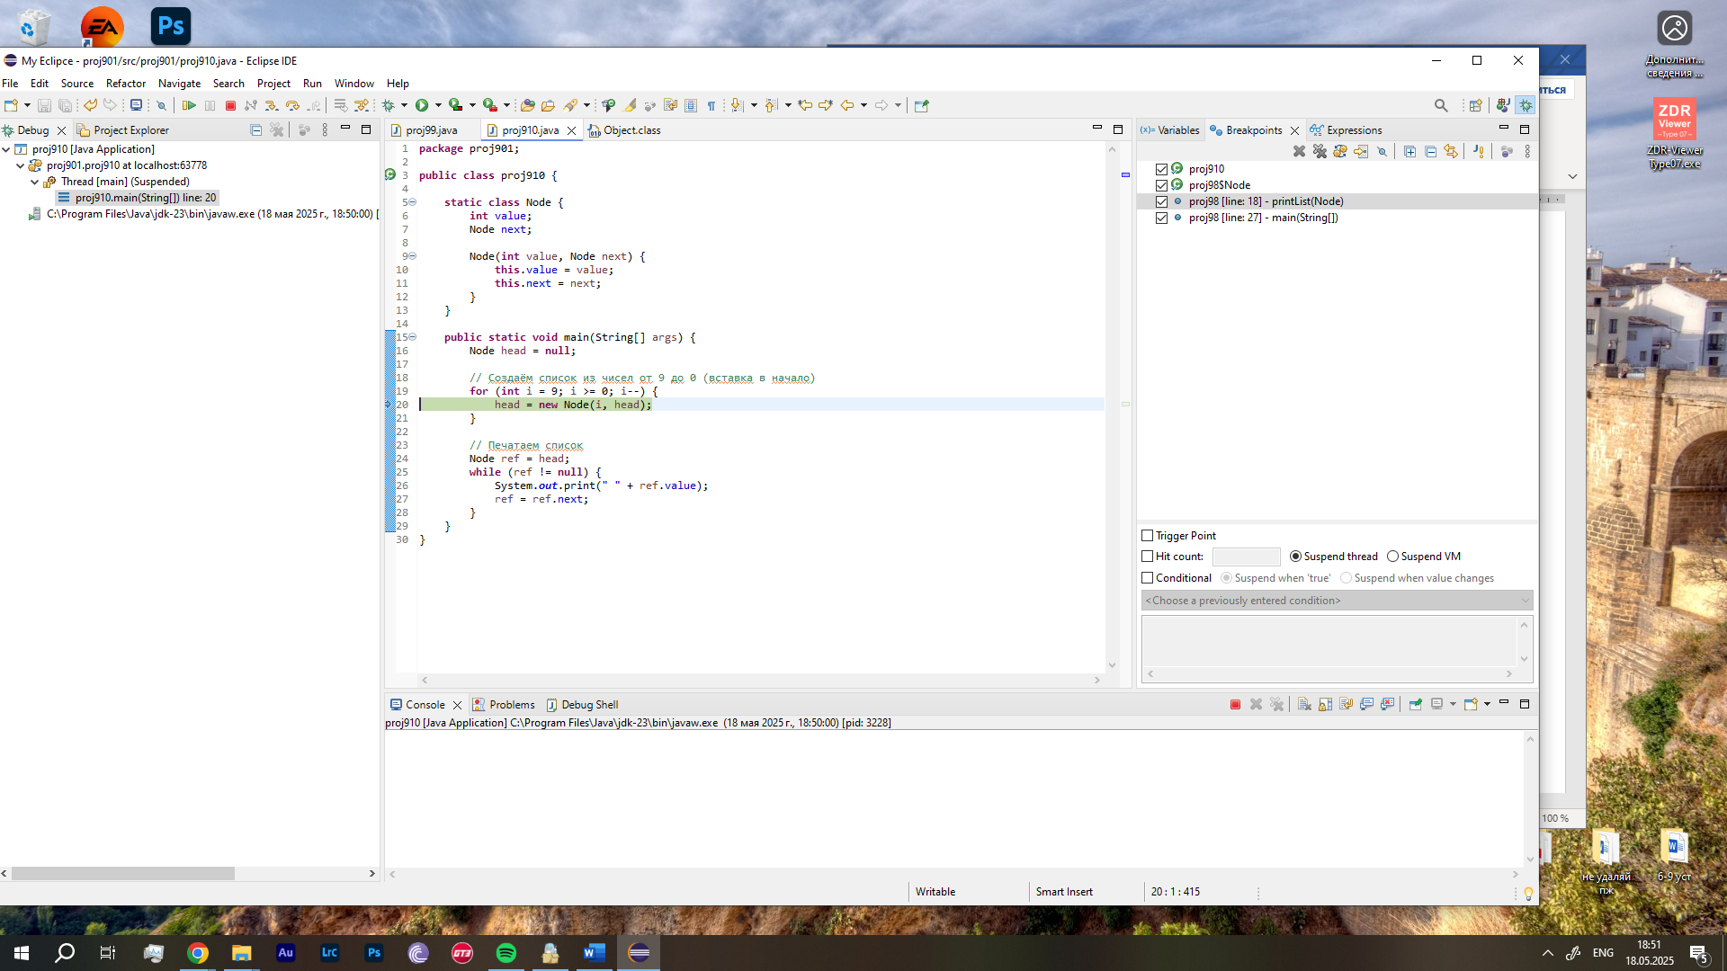

Рисунок 16 – Обработка отладчиком точка 3

**Задание 6**. Заполнить HashMap 10 объектами <Integer, String>. Найти строки у которых ключ > 5 Если ключ = 0, вывести строки через запятую. Перемножить все ключи, где длина строки>5.

Создается главный метод, в нем объявляется HashMap – «таблица» с объектами. Число Integer выступает ключом для объекта String. Когда объекты созданы, используем цикл, чтобы просмотреть все «ячейки», для нахождения тех, ключ которых больше пяти. Для этого используем цикл **«for (Map.Entry<Integer, String> entry : map.entrySet())»**, в котором: **«Map.Entry<Integer, String> entry»** – одна пара «таблицы», а **map.entrySet()** – общее количество этих пар. Если значение ключа в этом цикле больше пяти, то строка, им принадлежащая, выводится на экран в консоль. Затем, в консоль выводится строка с значением ключа «0».

Аналогичным образом проверяем длину строки, для которых предназначен ключ: если строка содержит более 5 символов, то значения этих строк перемножаются, и произведение выводится на экран в консоль. Если таких не будет найдено, будет выведено соответствующее сообщение.

Результат работы программы и ее код показан на рисунке 17.

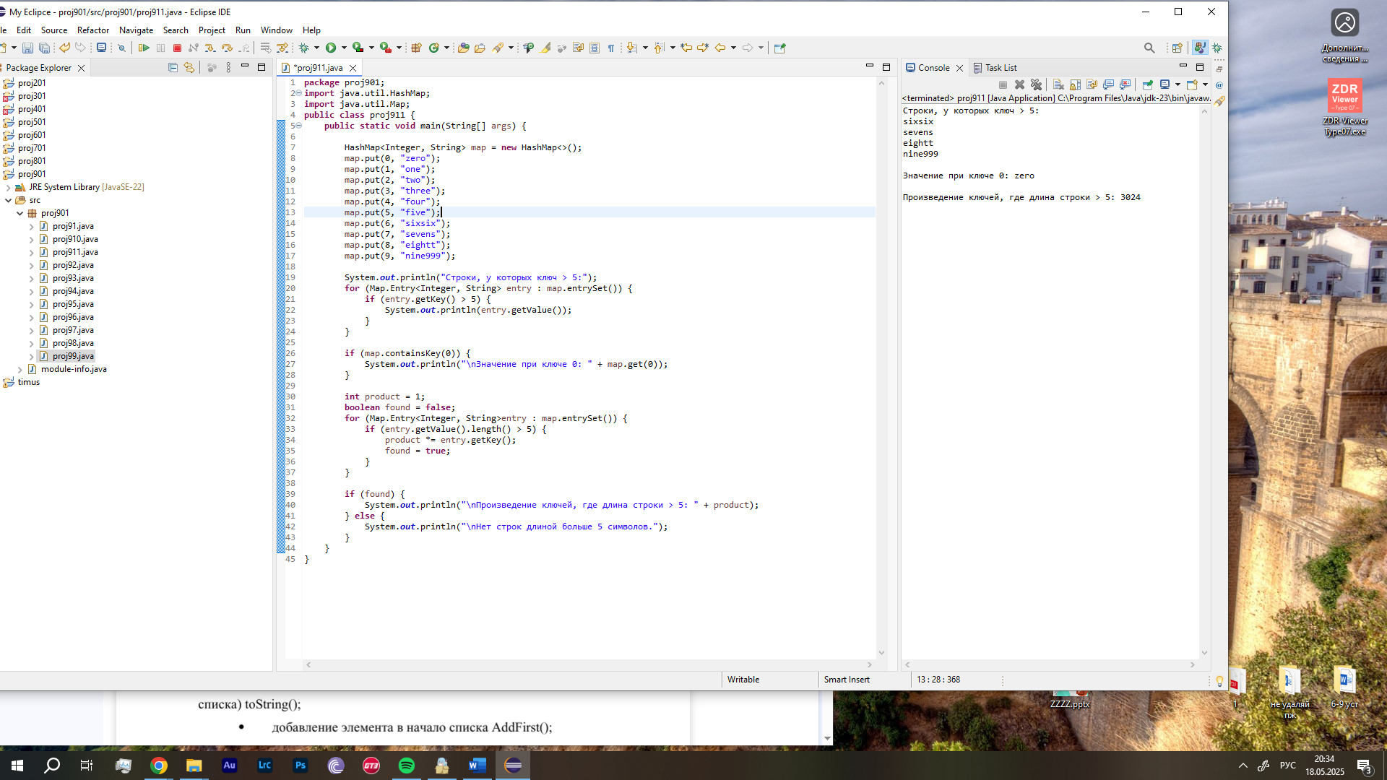

Рисунок 17 – Код и результат работы программы proj911

**Задание 8**. Разработать проект, в котором для ввода, вывода и изменения односвязного линейного списка создать следующие методы: а) с использованием цикла:

ввод с головы createHead();

ввод с хвоста createTail();

вывод (возвращается строка, сформированная из элементов

списка) toString();

добавление элемента в начало списка AddFirst();

добавление элемента в конец списка AddLast();

вставка элемента в список с указанным номером Insert();

удаление элемента с головы списка RemoveFirst();

удаление последнего элемента списка RemoveLast();

удаление из списка элемента с указанным номером

Remove();

Создается новое приложение – proj901_8. В нем создается файл proj_a.java.

Создаем класс Node, он будет являться узлом списка, он представляет собой объединение значения элмента и ссылки на следующий узел. Конструктор, включенный в него – **Node(int value)**, создает новый элемент и устанавливает его значение.

Класс **MyLinkedList** является списком, в его методе **addFirst(int value)** происходит добавление нового элемента в начало списка, в котором новый узел указывает на старую голову (**newNode.next = head**), а новая голова будет являться новым узлом (**head = newNode**).

В методе **toString()** происходит преобразование списка в строку. Преобразование происходит через **StringBuilder**, который эффективен в таких задачах; далее начинаем с head – головы списка; а далее – с помощью цикла **while** создаем рекурсию, в которой будет обходиться поочередно весь список

Главный метод позволяет продемонстрировать работу программы. В нем мы создаем список MyLinkedList, добавляем в него элементы. Затем, выводим созданный список в строку.

Результат работы программы и ее код показан на рисунке 18.

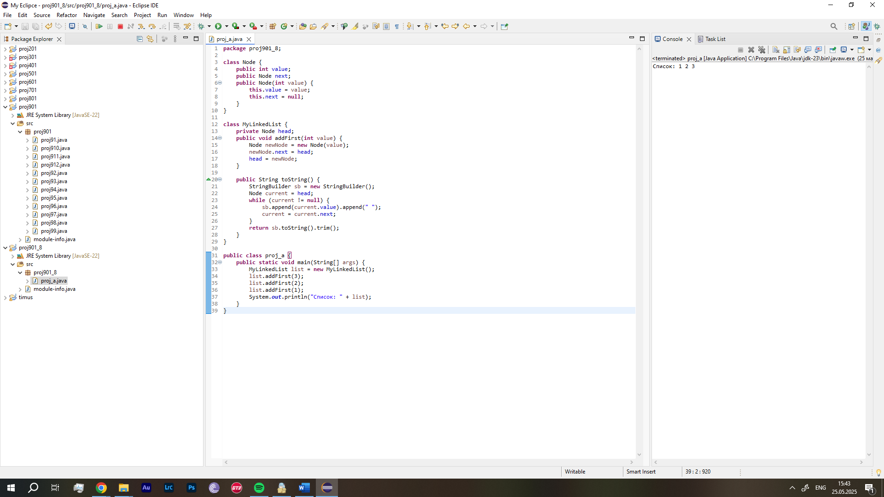

Рисунок 18 – Код и результат работы программы proj_a

б) с использованием рекурсии:

ввод с головы createHeadRec();

ввод с хвоста createTailRec();

вывод (возвращается строка, сформированная из элементов

списка) toStringRec().

Для задания б) создаем аналогичную программу в новом java файле, чтобы наглядно показать разницу между методами с циклом и с рекурсией. Созданный ранее класс **Node** используем из прошлого java-файла, они идентичны.

Создается класс **MyLinkedListB** – он выполняет ту же функцию, но реализован по-другому; метод рекурсивно добавляет элементы с головы. С помощью «**list.createHeadRec»** происходит вызов, **«private Node createHeadRecHelper(int[] values, int index)»** – узлы создаются по порядку с головы, т.е. начиная с index 0, в котором указывается узел с index 1, и так далее по порядку до конца массива. В **«private Node createTailRecHelper(int[] values, int index)»** же наоборот – метод рекурсивно добавляет элементы с хвоста, то есть последний элемент – последний узел списка. Метод сначала доходит до конца массива, создает узел, и возвращается назад. Например, для размера массива 10 доходит до 10, создается узел 10, возвращается; создает узел 9, указывает, что 9.next = 10, и так далее. То есть, сохраняется прямой порядок связи, но создаются они наоборот! Также в классе имеется метод toStringRec() – он выводит список в строку рекурсивно, вызывая **«private String toStringRecHelper(Node node)»**.

Главный метод позволяет продемонстрировать работу программы. В нем мы создаем список MyLinkedListB, добавляем в него элементы: сначала с 1 до 3 вызываем ввод с головы, а с 4 до 6 – с хвоста. Затем, выводим созданный список в строку.

Результат работы программы и ее код показан на рисунке 19.

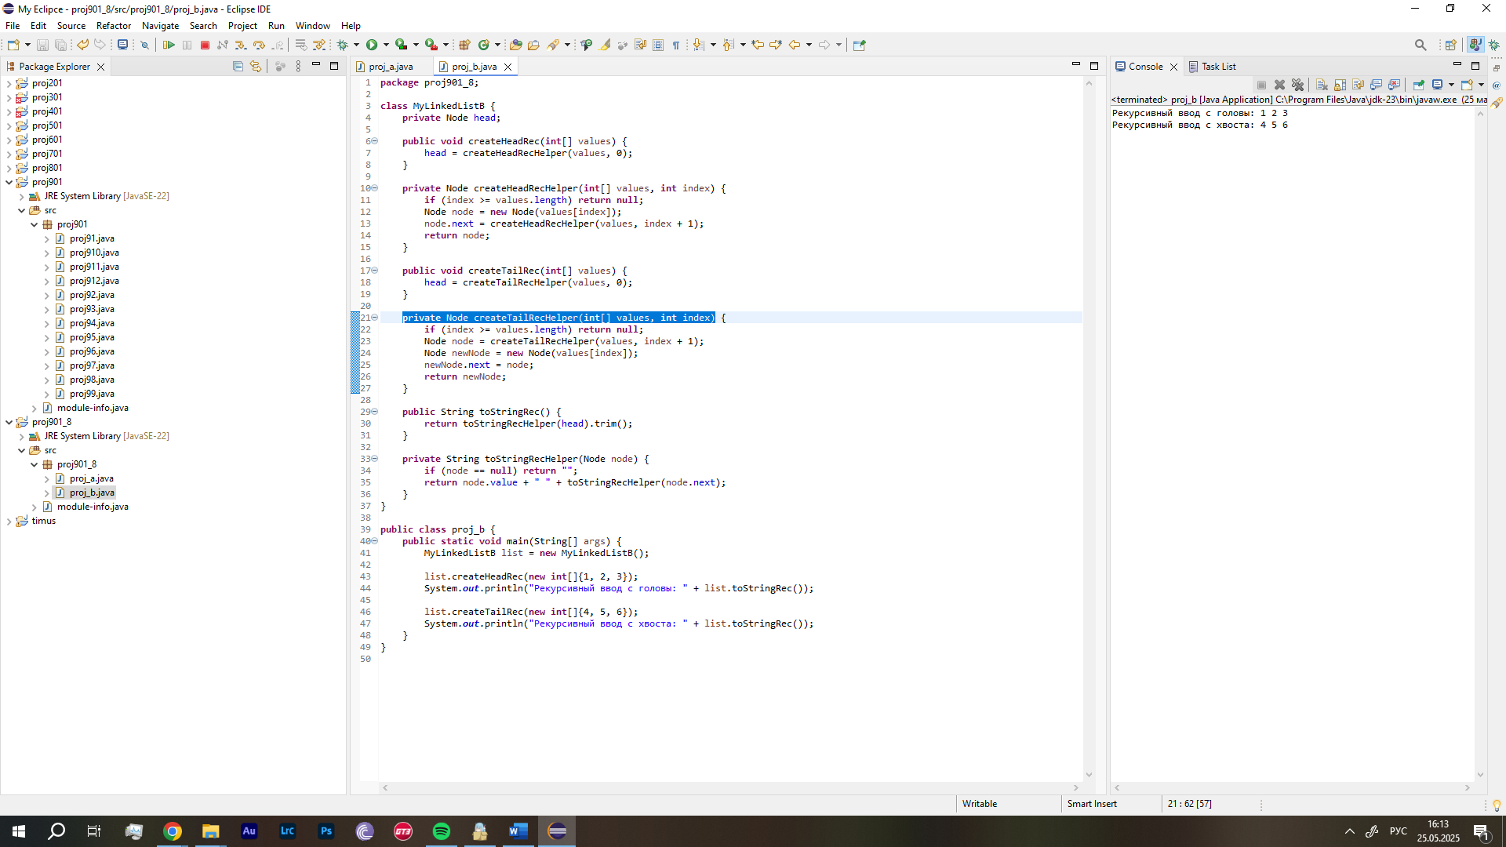

Рисунок 19 – Код и результат работы программы proj_b

**Задание 9**. Краткое описание интерфейса Collections и Map, необходимо привести изображения (минимум 3 рисунка), а также две таблицы описывающие основные методы, используемые в интерфейсах Collections и Map.

Интерфейс Collection — это корневой интерфейс в Java Collection Framework. Он определяет основные методы для работы с группами объектов, например: добавление, удаление, перебор и т. д.

Подинтерфейсы Collection:

а) List: элементы упорядочены, могут повторяться (ArrayList, LinkedList);

б) Set: элементы уникальны (HashSet, TreeSet);

в) Queue: элементы обрабатываются по очереди (LinkedList, PriorityQueue).

Таблица 1 – Основные методы интерфейса Collection

|  |  |
| --- | --- |
| Метод | Описание |
| add(E e) | Добавляет элемент |
| addAll(Collection c) | Добавляет все элементы другой коллекции |
| remove(Object o) | Удаляет указанный элемент |
| clear() | Удаляет все элементы |
| contains(Object o) | Проверяет, есть ли элемент |
| isEmpty() | Проверяет, пуста ли коллекция |
| size() | Возвращает количество элементов |
| iterator() | Возвращает итератор для перебора элементов |

Интерфейс Map<K, V> представляет коллекцию пар "ключ-значение". В отличие от Collection, он не является подинтерфейсом Collection.

Подинтерфейсы Map:

а) HashMap – порядок не гарантирован;

б) TreeMap – сортировка по ключам;

в) LinkedHashMap – сохраняет порядок вставки.

Таблица 2 – Основные методы интерфейса Map

|  |  |
| --- | --- |
| Метод | Описание |
| put(K key, V value) | Добавляет или обновляет пару |
| get(Object key) | Получает значение по ключу |
| remove(Object key) | Удаляет пару по ключу |
| containsKey(Object key) | Проверяет наличие ключа |
| containsValue(Object value) | Проверяет наличие значения |
| keySet() | Возвращает множество ключей |
| values() | Возвращает коллекцию значений |
| entrySet() | Возвращает набор пар (ключ, значение) |
| size() | Возвращает количество пар |

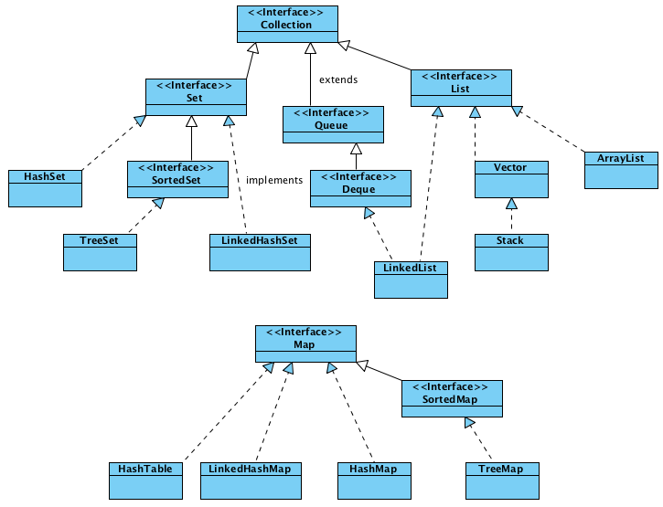

Рисунок 20 – Общая иерархия коллекций

**Задание 10**. Приведите описание реализации конкретной коллекции. (как работает механизм добавления элементов, как работает механизм удаления элементов, как работает механизм поиска элементов и т.д.). Напишите конкретную вычислительную сложность добавления, удаления и получения элементов в каждой коллекции в соответствии с вариантом; Каким образом хранятся элементы в коллекции? (упорядочено или хаотично и т.п.).

**ArrayDeque** – это двусторонняя очередь, реализованная на базе кольцевого буфера (массива). Позволяет быстро добавлять и удалять с обоих концов. Добавление происходит с начала или конца — в ячейку массива, указатель сдвигается. Удаление – аналогично, только указатель удаляемой стороны сдвигается. Поиск – прямого доступа нет, только перебор. Хранение элементов упорядочено по вставке, но добавление и удаление с двух концов – типичная очередь/стек.

Таблица 3 – Сложность операций ArrayDeque

|  |  |
| --- | --- |
| Операция | Сложность |
| addFirst, addLast | O(1) – постоянная |
| removeFirst, removeLast | O(1) – постоянная |
| contains(el) | O(n) – растет линейно с кол-вом элементов |
| get(index) | нет |

**LinkedList** – это двусвязный список. Каждый элемент (узел) содержит ссылку на предыдущий и следующий элементы. Элементы не хранятся в массиве, а связаны ссылками; хранение упорядочено по добавлению. Добавление – на любой конец или в середину — изменение ссылок, удаление – изменение ссылок соседних узлов, поиск – перебор с начала или конца списка (в зависимости от индекса).

Таблица 4 – Сложность операций ArrayDeque

|  |  |
| --- | --- |
| Операция | Сложность |
| addFirst, addLast | O(1) – постоянная |
| add(index, el) | O(n) – растет линейно с кол-вом элементов |
| get(index) | O(n) – растет линейно с кол-вом элементов |
| remove(index) | O(n) – растет линейно с кол-вом элементов |
| contains(el) | O(n) – растет линейно с кол-вом элементов |

**ArrayList** – это динамический массив, способный изменять размер при добавлении элементов. Элементы хранятся внутри массива, который увеличивается при нехватке места; они упорядочены по индексу, как в обычном массиве. Добавление – в конец массива, если массив переполнен, то создаётся новый больший массив; удаление – элементы сдвигаются влево после удалённого; поиск – доступ по индексу осуществляется напрямую.

Таблица 5 – Сложность операций ArrayList

|  |  |
| --- | --- |
| Операция | Сложность |
| add(element) | O(1) – постоянная |
| add(index, el) | O(n) – растет линейно с кол-вом элементов |
| get(index) | O(1) – постоянная |
| remove(index) | O(n) – растет линейно с кол-вом элементов |

Из описанного выше, как вывод, можем сделать сводную таблицу.

Таблица 6 – Сводная таблица

|  |  |  |  |  |  |  |
| --- | --- | --- | --- | --- | --- | --- |
| Коллекция | Хранение | add | remove | get | contains | Особенности |
| ArrayList | Упорядочено | O(1) | O(n) | O(1) | O(n) | Быстрая индексация |
| LinkedList | Упорядочено | O(1) или O(n) | O(n) | O(n) | O(n) | Быстрое добавление с концов |
| ArrayDeque | Упорядочено (очередь) | O(1) | O(1) | нет | O(n) | Очередь/стек |

**Задание 10**. Необходимо произвести вычисление времени работы нижеперечисленных операций, количество элементов коллекциях и сами коллекции указаны в индивидуальном варианте. После выполнения вычислений необходимо заполнить таблицы и привести скриншоты кода программы и данных вывода в консоль.

1 Сравнение времени выполнения операции добавление элемента в начало коллекции;

2 Сравнение времени выполнения операции добавление элемента в конец коллекции;

3 Сравнение времени выполнения операции добавление элемента в середину коллекции;

4 Сравнение времени выполнения операции удаления элемента в начале коллекции;

5 Сравнение времени выполнения операции удаления элемента в конце коллекции;

6 Сравнение времени выполнения операции удаления элемента в середине коллекции;

7 Сравнение времени выполнения операции получения элемента по индексу;

Вычисленные значения:

Таблица 7 – Сравнение времени выполнения операции добавления

|  |  |  |  |
| --- | --- | --- | --- |
| Коллекция | в начало коллекции, мс | в середину коллекции, мс | в конец коллекции, мс |
| ArrayList | 0 | 1 | 9 |
| LinkedList | 0 | 2 | 0 |
| ArrayDeque | 0 | Не поддерж. | 0 |

Таблица 8 – Сравнение времени выполнения операции удаления

|  |  |  |  |
| --- | --- | --- | --- |
| Коллекция | в начало коллекции, мс | в середину коллекции, мс | в конец коллекции, мс |
| ArrayList | 4 | 2 | 0 |
| LinkedList | 0 | 9 | 0 |
| ArrayDeque | 0 | Не поддерж. | 0 |

Таблица 9 – Сравнение времени выполнения операции получения элемента по индексу

|  |  |
| --- | --- |
| Коллекция | По индексу для <n> элементов |
| ArrayList | 1 |
| LinkedList | 25 |
| ArrayDeque | Не поддерж. |

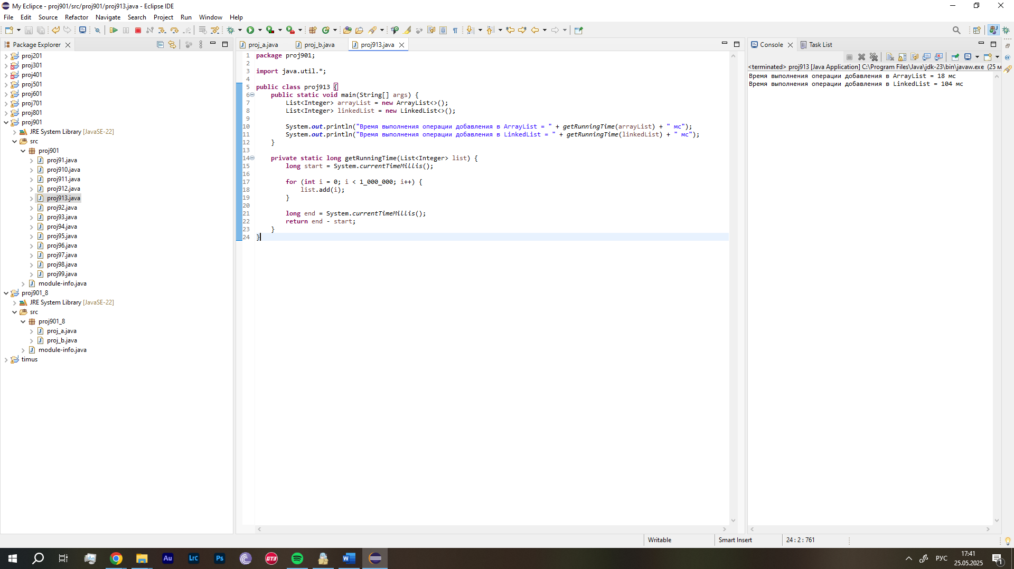

Рисунок 21 – Результат выполнения программы

**Задание 11**. Необходимо ответить на вопросы.

1 В чем разница между fail-safe и fail-fast свойствами?

**Ответ:** Fail-fast выбрасывает исключение при изменении коллекции, fail-safe — нет.

2 В чем разница между Iterator и Enumeration?

**Ответ**: Iterator современнее, позволяет удаление, Enumeration — устаревший и только для чтения.

3 В чем разница между Iterator и ListIterator?

**Ответ**: ListIterator работает в обе стороны и позволяет добавление, Iterator — только вперед и удаление.

4 Дайте определение понятию “итератор”.

**Ответ:** Итератор — объект для последовательного доступа к элементам коллекции.

5 Как задается порядок следования объектов в коллекции, как отсортировать коллекцию?

**Ответ:** Порядок задается структурой (вставки, сортировки), сортировка через Collections.sort().

6 Как получить коллекцию только для чтения?

**Ответ:** Через Collections.unmodifiableList() и подобные методы.

7 Как получить не модифицируемую коллекцию?

**Ответ:** То же – Collections.unmodifiableXXX() возвращает немодифицируемую коллекцию.

8 Как получить синхронизированную коллекцию из несинхронизированной?

**Ответ:** Через Collections.synchronizedXXX() создаются потокобезопасные коллекции.

9 Как реализован цикл foreach?

**Ответ:** foreach использует скрытый Iterator под капотом.

10 Какие есть способы перебора всех элементов List?

**Ответ:** Индексный for, foreach, Iterator, ListIterator, Stream.

11 Какие коллекции синхронизированы?

**Ответ:** Vector, Hashtable, Collections.synchronizedXXX(), ConcurrentXXX.

12 Какую функциональность представляет класс Collections?

**Ответ:** Collections – утилиты для работы с коллекциями (сортировка, синхронизация и др.).

13 Почему Map не наследуется от Collection?

**Ответ:** Map это пары ключ-значение, Collection просто элементы, они несовместимы.

14 Почему в классе iterator нет метода для получения следующего элемента без передвижения курсора?

**Ответ:** Метод "peek" усложнил бы Iterator, потому его нет.

15 Почему нет метода iterator.add() чтобы добавить элементы в коллекцию?

**Ответ:** Iterator не поддерживает добавление — используйте ListIterator.

16 Расскажите о реализации классов HashSet и TreeSet?

**Ответ:** HashSet неупорядочен, TreeSet отсортирован, оба не допускают дубликаты.

17 Чем отличаются ArrayDequeи TreeMap? Как они устроены и работают? Что со временем доступа к объектам, какие зависимости?

**Ответ:** ArrayDeque — очередь с быстрым доступом, TreeMap — сортированная карта.

18 Что будет, если в Map положить два значения с одинаковым ключом?

**Ответ:** Новый ключ перезаписывает значение с тем же ключом.

19 Что делать, чтобы не возникло исключение ConcurrentModificationException?

**Ответ:** Использовать Iterator.remove() или потокобезопасные коллекции.

20 Что такое Hashtable, чем она отличается от HashMap? На сегодняшний день она deprecated, как все-таки использовать нужную функциональность?

**Ответ:** Hashtable — устаревшая синхронизированная версия HashMap, использовать ConcurrentHashMap.

**Вывод**

В результате лабораторной работы были приобретены навыки работы с рекурсивными методами, знакомство с динамическими структурами данных, приобретение навыков создания и использования простейшей динамической структуры, исследование возможностей коллекций в языке программирования Java, сравнение коллекций по времени выполнения операций, знакомство с реализацией коллеккций.